要求代码和实验报告规范，在算法思想中：对实验涉及的数据结构进行有效设计和分析；对算法进行分析并给出时间、空间复杂度的结论；清晰表达实验思路、出现的问题及解决方法。
- 实验环境说明
电脑环境：
系统: Ubuntu16.04LTS（Linux version 4.10.0-37-generic）
处理器: Intel® Pentium(R) CPU N3700 @ 1.60GHz × 4
内存: 7.7 GiB
操作系统类型: 64位操作系统
图形: GeForce 920M/PCIe/SSE2
编译运行环境：
CLion 2017.2.3
编程语言
C++语言
二、调试成功程序及说明
1、
题目：
编程实现书P45 ADT Stack 基本操作9个，用顺序存储结构实现；
算法思想：
把握栈的“先进后出”概念即可。
运行结果：
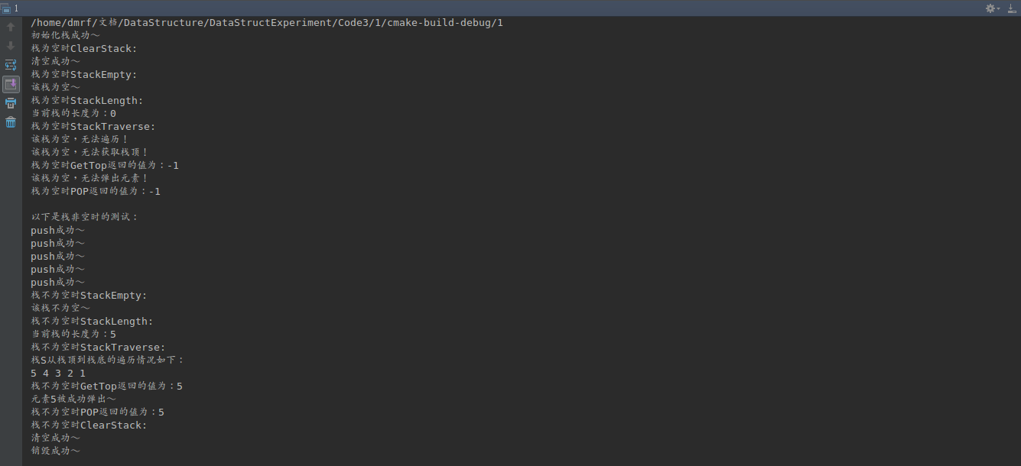
结果分析：
刚开始创建栈之后栈为空，测试ClearStack显示清空成功，测试StackEmpty显示该栈为空，测试StackLength显示当前栈的长度为0，测试StackTraverse显示该栈为空，无法遍历！获取栈顶时显示该栈为空，无法获取栈顶，GetTop返回的值为：-1，测试pop的时候显示该栈为空，无法弹出元素，栈为空时POP返回的值为：-1
向栈内连续push了5个数1 2 3 4 5后，测试ClearStack显示清空成功，测试StackEmpty显示该栈为不空，测试StackLength显示当前栈的长度为5，测试StackTraverse显示5 4 3 2 1获取栈顶时显示5，GetTop返回的值为：5，测试pop的时候显示已弹出5，POP返回的值为：5.
以上证明函数编写达到预期要求。
核心代码：
//
// Created by dmrf on 17-11-11.
//
#ifndef INC_1_MYSTACK_H
#define INC_1_MYSTACK_H
#define STACK_INIT_SIZE 100
#define STACKINCREMENT 10
#include <iostream>
using namespace std;
typedef struct {
int *base;//栈底
int *top;//栈顶
int stacksize;//栈已分配的存储空间
} SqStack;
bool InitStack(SqStack &S) {
S.base = new int[STACK_INIT_SIZE];
if (S.base == NULL) {
cout << "分配空间失败！" << endl;
return false;
}
S.top = S.base;
S.stacksize = STACK_INIT_SIZE;
cout << "初始化栈成功～" << endl;
return true;
}
bool DestroyStack(SqStack &S) {
if (S.base == NULL) {
cout << "该栈不存在，无法销毁！" << endl;
return false;
}
delete S.base;
S.base = NULL;
S.top = NULL;
S.stacksize = 0;
cout << "销毁成功～" << endl;
return true;
}
bool ClearStack(SqStack &S) {
if (S.base == NULL) {
cout << "该栈不存在，无法清空！" << endl;
return false;
}
S.top = S.base;
cout << "清空成功～" << endl;
return true;
}
bool StackEmpty(SqStack S) {
if (S.base == NULL) {
cout << "该栈不存在，无法判空！" << endl;
return false;
}
if (S.top != S.base) {
cout << "该栈不为空～" << endl;
return false;
}
cout << "该栈为空～" << endl;
return true;
}
int StackLength(SqStack S) {
if (S.base == NULL) {
cout << "该栈不存在，无法获取长度！" << endl;
return -1;
}
int length = (S.top - S.base);
cout << "当前栈的长度为：" << length << endl;
return length;
}
bool GetTop(SqStack S, int &e) {
if (S.base == NULL) {
e = -1;
cout << "该栈不存在，无法获取栈顶！" << endl;
return false;
}
if (S.base == S.top) {
e = -1;
cout << "该栈为空，无法获取栈顶！" << endl;
return false;
}
e = *(S.top - 1);
return true;
}
bool Push(SqStack &S, int e) {
if (S.base == NULL) {
e = -1;
cout << "该栈不存在，无法PUSH！" << endl;
return false;
}
if ((S.top - S.base) >= S.stacksize) {
S.base = static_cast<int *>(realloc(S.base, (S.stacksize + STACKINCREMENT) * sizeof(int)));
if (S.base == NULL) {
cout << "分配空间失败！无法Push元素！" << endl;
return false;
}
S.top = S.base + STACKINCREMENT;
S.stacksize += STACKINCREMENT;
}
*S.top = e;
S.top++;
cout << "push成功～" << endl;
return true;
}
bool Pop(SqStack &S, int &e) {
if (S.base == NULL) {
e = -1;
cout << "该栈不存在，无法弹出元素！" << endl;
return false;
}
if (S.base == S.top) {
e = -1;
cout << "该栈为空，无法弹出元素！" << endl;
return false;
}
S.top--;
e = *S.top;
cout << "元素" << e << "被成功弹出～" << endl;
return true;
}
bool StackTraverse(SqStack S) {
if (S.base == NULL) {
cout << "该栈不存在，无法遍历！" << endl;
return false;
}
if (S.base == S.top) {
cout << "该栈为空，无法遍历！" << endl;
return false;
}
cout << "栈S从栈顶到栈底的遍历情况如下：" << endl;
int *i = S.top - 1;
while (i - S.base >= 0) {
cout << *i << " ";
i--;
}
cout << endl;
return true;
}
#endif //INC_1_MYSTACK_H
详细代码：
https://github.com/DMRFWIN/DataStructure_Experiment/tree/master/Code3/1
2、
题目：
编程实现书P59 ADT Queue 基本操作9个，用链式存储结构实现；
算法思想：
把握队列先进先出的原则即可。
运行结果：
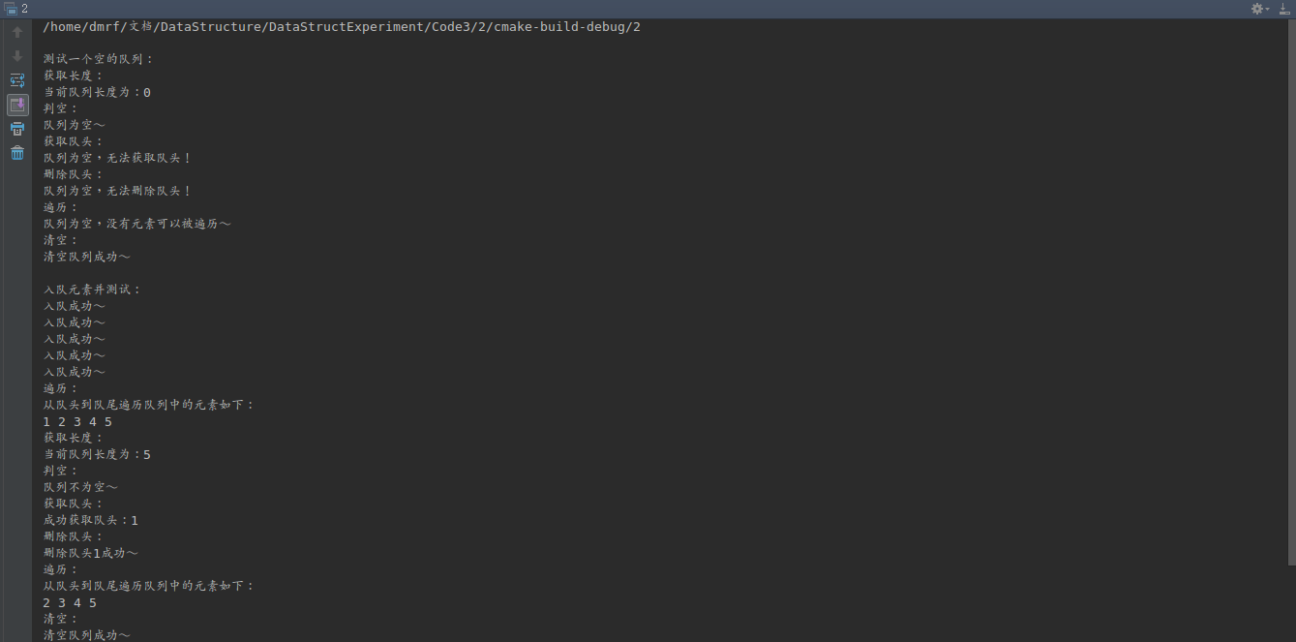
结果分析：
成功实现了队列的基本操作。
核心代码：
//
// Created by dmrf on 17-11-11.
//
#ifndef INC_2_ADTQUEUE_H
#define INC_2_ADTQUEUE_H
#include <iostream>
using namespace std;
typedef struct QNode {
int data;
struct QNode *next;
} QNode, *QueuePtr;
typedef struct {
QNode *front;//队头指针
QNode *rear;//队尾指针
int size;
} LinkQueue;
bool InitQueue(LinkQueue &Q) {
Q.front = Q.rear = new QNode();
if (!Q.front) {
cout << "创建队列失败！" << endl;
return false;
}
Q.size=0;
Q.front->next = NULL;
return true;
}
bool DestroyQueue(LinkQueue &Q) {
if (!Q.front) {
cout << "队列尚未创建，无法销毁！" << endl;
return false;
}
QNode *p;
while (Q.front) {
p = Q.front;
Q.front = p->next;
free(p);
}
Q.front = Q.rear = NULL;
Q.size=0;
cout << "销毁队列成功～" << endl;
return true;
}
bool ClearQueue(LinkQueue &Q) {
if (!Q.front) {
cout << "队列尚未创建，无法清空！" << endl;
return false;
}
Q.rear = Q.front;
Q.size=0;
cout << "清空队列成功～" << endl;
return true;
}
bool QueueEmpty(LinkQueue Q) {
if (!Q.front) {
cout << "队列尚未创建，无法判空！" << endl;
return false;
}
if (Q.front == Q.rear) {
cout << "队列为空～" << endl;
return true;
}
cout << "队列不为空～" << endl;
return false;
}
int QueueLength(LinkQueue Q) {
if (!Q.front) {
cout << "队列尚未创建，无法获取长度！" << endl;
return -1;
}
cout<<"当前队列长度为："<<Q.size<<endl;
return Q.size;
}
bool GetHead(LinkQueue Q, int &e) {
if (!Q.front) {
cout << "队列尚未创建，无法获取队队头！" << endl;
return -1;
}
if(Q.front==Q.rear){
cout<<"队列为空，无法获取队头！"<<endl;
return false;
}
e = Q.front->next->data;
cout << "成功获取队头：" << e << endl;
return true;
}
bool EnQueue(LinkQueue &Q, int e) {
if (!Q.front) {
cout << "队列尚未创建，入队失败！" << endl;
return false;
}
QNode *q = new QNode();
q->data = e;
q->next = NULL;
/*
* 因为插入第一个元素时Q.front=Q.rear,所以第一次元素入队时相当于Q.front->next=q;
*/
Q.rear->next= q;
Q.rear=q;
Q.size++;
cout<<"入队成功～"<<endl;
return true;
}
bool DeQueue(LinkQueue &Q, int e) {
if (!Q.front) {
cout << "队列尚未创建，无法删除队头！" << endl;
return false;
}
if (Q.front == Q.rear) {
cout << "队列为空，无法删除队头！" << endl;
return false;
}
QNode *p;
p = Q.front;
Q.front = Q.front->next;
cout << "删除队头" << Q.front->data << "成功～" << endl;
free(p);
Q.size--;
return true;
}
bool QueueTraverse(LinkQueue Q) {
if (!Q.front) {
cout << "队列尚未创建，无法遍历！" << endl;
return false;
}
if (Q.front == Q.rear) {
cout << "队列为空，没有元素可以被遍历～" << endl;
return false;
}
QNode *p;
p = Q.front->next;
cout << "从队头到队尾遍历队列中的元素如下：" << endl;
while (p) {
cout << p->data << " ";
p = p->next;
}
cout<<endl;
return true;
}
#endif //INC_2_ADTQUEUE_H
详细代码：
https://github.com/DMRFWIN/DataStructure_Experiment/tree/master/Code3/2

3、
题目：
设某传感器，每秒不间断采集数据（整数0-1000），要求任何时刻只保留最后N个数据（初始值为0），并输出当前最大值，设N=10，试利用循环队列编写算法。
算法思想：
每次只保留最后N个可借助循环队列实现，即创建一个长度为N的循环队列，每次只存输入数据的最后N个。
运行结果：
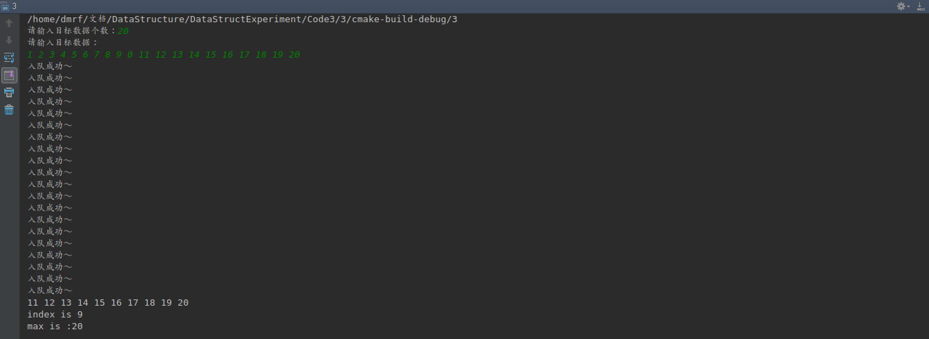
结果分析：
输入20个数1 2 3 4 5 6 7 8 9 10 11 12 13 14 15 16 17 18 19 20，只保存最后N（10）个数即11 12 13 14 15 16 17 18 19 20，最大数为20，下标为9（下标从0开始）。
核心代码：
//
// Created by dmrf on 17-11-11.
//
#ifndef INC_2_ADTQUEUE_H
#define INC_2_ADTQUEUE_H
#define QUEUE_SIZE 10
#include <iostream>
using namespace std;
typedef struct {
int *base;
int front;
int rear;
int length;
int max;
int index;
} SqQueue;
bool InitSqQueue(SqQueue &S) {
S.base = new int[QUEUE_SIZE];
if (S.base == NULL) {
cout << "内存分配失败，无法创建队列！" << endl;
return false;
}
S.length = 0;
S.rear = 0;
S.front = 0;
S.max = 0;
S.index = 0;
}
bool EnQueue(SqQueue &S, int e) {
if (S.base == NULL) {
cout << "入队失败！" << endl;
return false;
}
if (S.length == 10) {
S.length = 0;
S.rear = 0;
S.front = (S.front + 1) % QUEUE_SIZE;
S.base[S.rear] = e;
if (e > S.max) {
S.max = e;
S.index = S.rear;
} else {
S.index--;
}
S.rear++;
} else {
S.base[S.rear] = e;
if (e > S.max) {
S.max = e;
S.index = S.rear;
}
S.rear++;
S.length++;
}
cout << "入队成功～" << endl;
}
bool Traverse(SqQueue S) {
for (int i = 0; i < 10; ++i) {
cout << S.base[i] << " ";
}
cout << endl;
}
int getMax(SqQueue S) {
cout << "index is " << S.index << endl;
return S.max;
}
#endif //INC_2_ADTQUEUE_H
详细代码：
https://github.com/DMRFWIN/DataStructure_Experiment/tree/master/Code3/3
4、
题目：
在某图形操作系统中,有 N 个窗口,每个窗口都是一个两边与坐标轴分别平行的矩形区域。窗口的边界上的点也属于该窗口。窗口之间有层次的区别,在多于一个窗口重叠的区域里,只会显示位于顶层的窗口里的内容。
当你点击屏幕上一个点的时候,你就选择了处于被点击位置的最顶层窗口,并且这个窗口就会被移到所有窗口的最顶层,而剩余的窗口的层次顺序不变。如果你点击的位置不属于任何窗口,则系统会忽略你这次点击。
现在我们希望你写一个程序模拟点击窗口的过程。
输入格式
输入的第一行有两个正整数,即 N 和 M。(1 ≤ N ≤ 10,1 ≤ M ≤ 10)
接下来 N 行按照从最下层到最顶层的顺序给出 N 个窗口的位置。 每行包含四个非负整数 x₁, y₁, x₂, y₂,表示该窗口的一对顶点坐标分别为 (x₁, y₁) 和 (x₂, y₂)。保证 x₁ < x₂, y₁ < y₂。
接下来 M 行每行包含两个非负整数 x, y,表示一次鼠标点击的坐标。
题目中涉及到的所有点和矩形的顶点的 x, y 坐标分别不超过 2559 和 1439。
算法思想：
用户输入的先后顺序将用户输入的窗口坐标存储在一个线性表里（顺序结构），当用户输入点击点的坐标的时候从线性表的最后一个（即此时窗口的最上端）开始判断，如果点击点在线性表最后一个窗口的范围就忽略掉不作处理同时记录下最后一个窗口对应的序号，如果点击点不在线性表的最后一个窗口的范围内，则判断是否在倒数第二个窗口的范围内，如果在则先删除倒数第二个再将倒数第二个插入线性表的最后位置对应其窗口放到第一个，否则再继续判断倒数第三个是否在点击点范围内，以此类推，直到点击点在某个窗口范围内或者线性表被遍历完，最后按照格式输出结果。
运行结果：
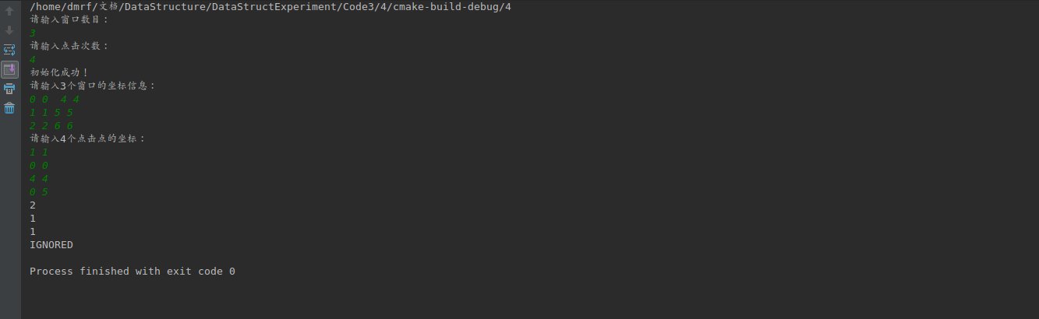
结果分析：
第一次点击的位置同时属于第 1 和第 2 个窗口,但是由于第 2 个窗口在上面,它被选择并且被置于顶层。
第二次点击的位置只属于第 1 个窗口,因此该次点击选择了此窗口并将其置于顶层。现在的三个窗口的层次关系与初始状态恰好相反了。
第三次点击的位置同时属于三个窗口的范围,但是由于现在第 1 个窗口处于顶层,它被选择。
最后点击的 (0, 5) 不属于任何窗口。
成功实现了窗口点击排序。
核心代码：
typedef struct {
int x1;
int y1;
int x2;
int y2;
int index;//窗口对应的顺序index
} Win;
void ChangeWindows(SqList S, int x, int y, int n) {
Win e;
for (int i = n; i > 0; --i) {
GetElem(S, i, e);
if (IsInWindow(e, x, y)) {
cout << e.index << endl;
ListDelete(S, i, e);
ListInsert(S, n, e);
return;
}
}
cout << "IGNORED" << endl;
}
bool IsInWindow(Win e, int x, int y) {//判断坐标是否在窗口内
if ((x >= e.x1 && x <= e.x2) && (y >= e.y1 && y <= e.y2)) {
return true;
}
return false;
}

详细代码：
https://github.com/DMRFWIN/DataStructure_Experiment/tree/master/Code3/4

- 小结
联系了栈和队列并将其应用到实际的算法问题中。

